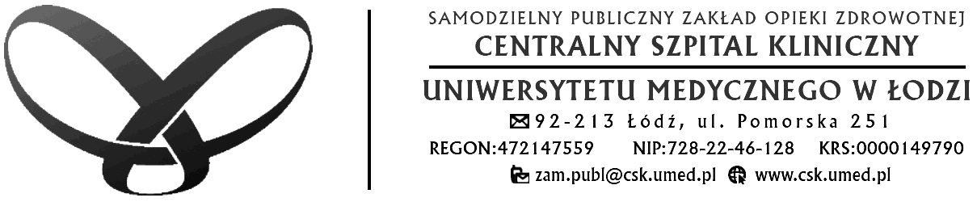

ZP/79/2020
Łódź, dnia 13.01.2021 r.
Dot. postępowania o udzielenie zamówienia publicznego na świadczenie usług w zakresie przygotowywania i wydawania posiłków pacjentom stołówki szpitalnej wraz z dzierżawą pomieszczeń i sprzętu dla Uniwersyteckiego Centrum Pediatrii Centralnego Szpitala Klinicznego UM w Łodzi

Samodzielny Publiczny Zakład Opieki Zdrowotnej Centralny Szpital Kliniczny Uniwersytetu Medycznego w Łodzi, działając na podstawie art. 86 ust. 5 ustawy
z dn. 29.01.2004 r. Pzp (tekst jednolity Dz. U. z 2019 r., poz. 1843), przekazuje poniższe informacje:
Oferta Nr | Wykonawca | Cena brutto  (PLN) | Termin płatności (dni)
1 | Przedsiębiorstwo Wielobranżowe - Gastronomia  Lidia Żurawska – Stasiak  91-738 Łódź,  ul. Sporna 36/50 | 3.865.860,00 PLN, | 33
2 | Catermed S.A.  ul. Traktorowa 126, lok. 201 91-204 Łódź | 4.140.817,20 PLN | 30
Zamawiający zamierza przeznaczyć na sfinansowanie zamówienia: 3 110 400,00 zł brutto.
Termin wykonania: 36 m-cy.
Okres gwarancji: nd.
Zamawiający przypomina, iż Wykonawcy w terminie 3 dni od dnia zamieszczenia na stronie internetowej powyższej informacji, zobowiązani są przekazać Zamawiającemu oświadczenie o przynależności lub braku przynależności do tej samej grupy kapitałowej, o której mowa w art. 24 ust. 1 pkt 23 ustawy Pzp. Wraz ze złożeniem oświadczenia, Wykonawcy mogą przedstawić dowody, że powiązania z innym Wykonawcą nie prowadzą do zakłócenia konkurencji w postępowaniu o udzielenie zamówienia.

Przewodniczący Komisji Przetargowej
mgr Tomasz Miazek

